1. Einführung

→ Definition Lernen
Lernen wird definiert als relativ überdauernde Änderung einer Verhaltensmöglichkeit auf Grund von Übung oder Beobachtung. → Lernen kann zu Verhaltensänderung führen, allerdings kann bei Ausbleiben einer Verhaltensänderung nicht geschlossen werden, dass kein Lernen stattgefunden hat!

→ Abgrenzungen
- Reflex: einfache ungelernte Reaktion auf einen spezifischen Reiz (z.B. Lidschlagreflex, Pupillenreflex, Partellasehenreflex)
- Instinkt: überdauernde, angeborene, komplexe Verhaltensweisen, die unter bestimmten Umweltbedingungen und in Abhängigkeit vom Bedürfniszustand bei der Mehrzahl der einer Art oder Klasse zugehörenden Organismen wiederholt und gleichartig auftreten. (z.B. Eirollbewegung bei der Gans)
- Prägung: ungelerntes Verhalten, das artspezifisch ist und erst dann auftritt, wenn das Tier dem entsprechenden Reiz ausgesetzt ist. Dies alles muss sich in der richtigen Zeitphase im Leben des Tieres abspielen („kritische Periode“). (z.B. Folgeverhalten von Vögeln, Lorenz als „Gänsemutter“)
- Reifung: Abfolge von Verhaltensweisen tritt unabhängig von Übung oder Beobachtung über gesetzmäßige Stadien auf. (z.B. Vogelflug)
- Habituation: Abnahme in der Stärke einer Reaktion bei wiederholter Darbietung des auslösenden Reizes.
- Verhaltensänderung durch andere interne oder externe Einflüsse: Ermüdung, Pharmaka, Drogen, Klima, Lärm

Zentrale Paradigmen aus der Lernpsychologie:

a) klassische Konditionierung
- Essen einer fremdländischen, appetitlich aussehenden, süß-bitteren Speise, jedoch verdorben → Übelkeit → später verursacht allein der süß-bittere Geschmack Ekel → Herausbilden einer Geschmacksaversion
- Im Luftschutzkeller schrilles Krachen von Explosionen und Angst → noch Jahrzehnte später Beklemmung beim Ertönen von Sirenen.
→ Der Lernvorgang besteht darin, dass ein Reiz zum Auslöser einer Reaktion geworden ist. Eine Eigenschaft, die er vor Beginn der experimentellen Prozedur nicht hatte. (z.B. little Albert)

b) operante Konditionierung
- kleines Kind verbrennt sich an heißer Herdplatte die Finger → wird nicht mehr an Herdplatte fassen
- kleines Kind sagt Papa → wird vom Vater angelächelt und gestreichelt→ Kind sagt bald wieder Papa
→ Von einer operanten/instrumentellen Konditionierung wird dann gesprochen, wenn dem Organismus in der Konsequenz der Ausübung eines bestimmten Verhaltens eine Belohnung oder Beendigung einer aversiven Reizung dargeboten wird und sich die Auftretenswahrscheinlichkeit dieses bestimmten Verhaltens pro Zeiteinheit erhöht. (z.B. William)

c) Beobachtungslernen
→ Beobachtungslernen liegt dann vor, wenn es einer Vp gelingt neue Verhaltensweisen auf Grund der Beobachtung einer anderen Person (Modell), die diese Verhaltensweisen vormacht, auszuüben. (z.B. Bobo Doll)

d) latentes Lernen
→ Beim latenten Lernen handelt es sich um einen Lernprozess, dessen Auswirkungen im Verhalten zur Zeit seines Ablaufes nicht beobachtbar ist. (z.B. Labyrinth-Experiment mit Ratten)

Die Erforschung der beiden Formen der Konditionierung galt über lange Zeit als Schlüssel zum Verständnis erlernten Verhaltens bei Tier und Mensch und zur
- Überwindung unerwünschten Verhaltens und zur
- Förderung positiven Verhaltens.

Das Lernen von Verhaltensweisen durch Versuch und Irrtum, orientiert am Erfolg, wurde als psychologisches, ontogenetisches Gegenstück zum evolutionsbiologischen, phylogenetischen Ausleseprinzip verstanden → wurde für das Verständnis der Effekte individueller Lernerfahrung hoch eingeschätzt.

Lerntheoretische Ansätze

Bezeichnung | Schematische Darstellung | Zentrale Variablen / Prozesse | Vertreter
Behavioristische Ansätze | S – R | Reiz, Reaktion, Verstärkung | Pawlow, Watson, Thorndike, Skinner, Guthrie
Neobehavioristische Ansätze | S – O – R | Reiz, Reaktion, Verstärkung, intervenierende Variablen | Hull  Spence
Kognitive Ansätze I | O | Kognitive Prozesse (Wahrnehmung, Infoverarbeitung, Problemlösen) | Köhler  Tolman
Kognitive Ansätze II (Beobachtungslernen) | O | Kognitive Prozesse | Bandura
Konstruktivistische Ansätze | O | Kognitive Prozesse; Individuum konstruiert seine Umwelt | Bruner  Piaget

Behaviorismus
- beschränkt sich auf objektiv beobachtbare/messbare Verhaltensweisen
- kein Rückgriff auf nicht-beobachtbare innere Strukturen und Prozesse (gelockert im Neobehaviorismus)
- Lernen besteht im Aufbau von S-R-Verbindungen (Habits und Gewohnheiten) bzw. Verbindungen zwischen R und Verstärkung
- Komplexere Verhaltensweisen werden als eine Verkettung von einfachen S-R-Verbindungen betrachtet (molekulare Sichtweise)
- Tierexperimente
- Probleme werden durch Versuch-Irrtum gelöst

Kognitivismus
- Verhalten wird durch innere, nicht direkt beobachtbare Prozesse erklärt
- Lernen besteht im Aufbau kognitiver Strukturen (z.B. Erwartungen, Gedächtnisinhalte)
- Komplexes Verhalten wird nicht in kleinste Einheiten zerlegt, sondern als Ganzes in seiner Zielorientierung betrachtet (molare Sichtweise)
- Humanexperimente
- Lernen wird als Resultat von aktiver Infoaufnahme und –verarbeitung angesehen
- Probleme werden durch Einsicht gelöst
- Lernen und Performanz müssen getrennt werden.

Konstruktivismus
- Konstruktivismus und Kognitivismus sind nicht immer klar trennbar
- Betonung innerer Prozesse und Strukturen, Ablehnung einer Wechselwirkung zwischen externen Repräsentationen und internen Verarbeitungsprozessen
- Lernen ist ein aktivier Prozess, bei dem der Lernende basierend auf seinem bestehenden Wissen neue Ideen und Konzepte konstruiert → Wissen entsteht somit durch interne Konstruktionen
- Humanexpeirmente
- molare Sichtweise
- Problemlösung durch Einsicht
- Trennung von Lernen und Performanz

Zeitliche Übersicht

Behaviorismus | Neobehaviorismus | Kognitivismus
Pawlow (1849 – 1936)  Thorndike (1874 – 1949)  Watson (1878 – 1958)  Skinner (1904 – 1990) | Hull (1884 – 1952)  Spence (1907 – 1967)  Guthrie (1886 – 1959) | Tolman (1886 – 1959)  Köhler (1887 – 1967)  Piaget (1896 – 1980)  Bruner (1915 – )  Bandura (1925 – )
2. Klassische Konditionierung

2.1 PAWLOW (1849 - 1936): Speichelsekretion bei Hunden

In Arbeiten zur Physiologie der Verdauung (1898) maß er bei Hunden Speichelabsonderung nach Vorgabe verschiedener Substanzen (z.B. Fleischpulver)
Dabei entdeckte er, dass z.B. auch durch Schritte des Vl (neutrale Reize) Speichelfluss ausgelöst wurde, wenn diese bereits einige Male gemeinsam oder knapp vor der Futtergabe aufgetreten waren.
⇒ Konzentration auf experimentelle Untersuchung dieser Lernprozesse

Lernphänomene dieses Typs (wie der Vorgang der Speichelabsonderung) bezeichnet man als "konditionierte Reflexe".
Heute spricht man von "klassischer Konditionierung" und berücksichtigt dabei neben Reflexen auch andere Arten von Reaktionen, die durch gelernte Reize ausgelöst werden können.

Mit seinen Arbeiten schuf Pawlow die Basis für eine der bedeutendsten Forschungsrichtungen innerhalb der Lernpsychologie.

Aufbau des klassischen Experiments:
Kontrollphase: Hund erhält Fleischpulver → Absonderung von Speichel
(= unkonditionierter Reiz) (= unkonditionierte Reaktion)
US UR

Konditionierungsphase: Man bietet Hund mehrmals Fleischpulver (US) und
einen neutralen Stimulus dar, z. B. Ton (NS)

Ergebnis des Konditionierungstrainings: wird Koppelung oft genug durchgeführt:
der Glockenton allein führt zum Auftreten von Speichelfluss. Aus dem neutralen Stimulus wurde ein konditionierter Stimulus (CS), der nun - auch ohne Paarung mit dem unkonditionierten Stimulus - die konditionierte (oder bedingte) Reaktion (CR) auslöst.

Allgemein

Terminologie
US........unkonditionierter Stimulus (Fleischpulver)
UR........unkonditionierte Reaktion (Speichelfluß)
NS........neutraler Stimulus (z. B. Glockenton)
OR........Orientierungsreaktion (Ohren aufstellen)
CS........konditionierter Stimulus (Glockenton)
CR........konditionierte Reaktion (Speichelfluß)

Orientierungsreaktion
- Reaktion auf neue Reize, die sich bei der Reizwiederholung abschwächt (=Habituation)
- Erstmals beschrieben von Pawlow als „Was-ist-das-Reflex“ oder „Untersuchungsreflex“
- Die OR ist eine multiple Reaktion, die aus zahlreichen Komponenten besteth.

Anhand einer genaueren Analyse dieser Experimente können weitere empirische Befunde erklärt werden.
Typisches experimentelles Vorgehen: 3 - 4 Phasen
Kontrollphase: - Prüfung, ob US zuverlässiger Auslöser für UR ist
(Phase 1) - NS darf noch nicht UR auslösen, jedoch Orientierungsreaktion OR
(Hinwendung zur Reizquelle; Steigerung der Aufmerksamkeit)
- Komponenten der UR müssen sich deutlich von OR unterscheiden
→ sonst eventuell falsche Interpretation

Konditionierungsphase: - NS und US werden mehrmals gemeinsam dargeboten
(Phase 2) wichtig: zeitliche Beziehung zwischen NS und US
- Interstimulusintervall (ISI): ist der zeitlicher Abstand zwischen Beginn von NS und Einsetzen des US
→ verzögerte Konditionierung führt am schnellsten zum Aufbau einer bedingten Reaktion
Strittig: ob bei rückwirkenden Konditionierung, überhaupt ein Lerneffekt auftritt.

- bei schnellen Reaktionen (z. B. Lidschlag): optimaler Abstand zwischen dem Beginn des NS und Einsetzen des US = wenige Zehntelsekunden
- bei nicht willentlich beeinflussbaren Reaktionen (z. B. Speichelfluss) = mehrere Sekunden
- Erklärungsversuch: ISI immer dann optimal, wenn es etwas länger als die physiologisch bedingte Latenzzeit der Reaktion ist

Allgemein: Ergebnisse zur zeitlichen Beziehung zwischen NS und US lassen sich unter dem Gesichtspunkt betrachten, inwieweit der NS Signalcharakter für den US erwirbt und dadurch zum CS wird.

Löschungsphase Extinktion: - CS wird alleine dargeboten
(Phase 3) - bedingte Reaktion tritt in den ersten Fällen deutlich auf
ohne jedoch Stärke der UR zu erreichen (deshalb
Unterscheidung von UR u. CR)
→ CR nimmt allmählich in ihrer Stärke ab, bis sie schließlich
gelöscht ist

Spontanerholung: - Wird dem Tier nach einer längeren Pause nochmals der CS geboten,
(Phase 4) dann tritt die zuvor gelöschte Reaktion wieder auf
(Stärke von CR jedoch geringer)
→ Löschung ist kein Vergessensprozess, sondern ebenfalls Lernvorgang
Organismus lernt: Koppelung von CS und US nicht mehr gegeben.
→ Reiz büßt Signalcharakter ein
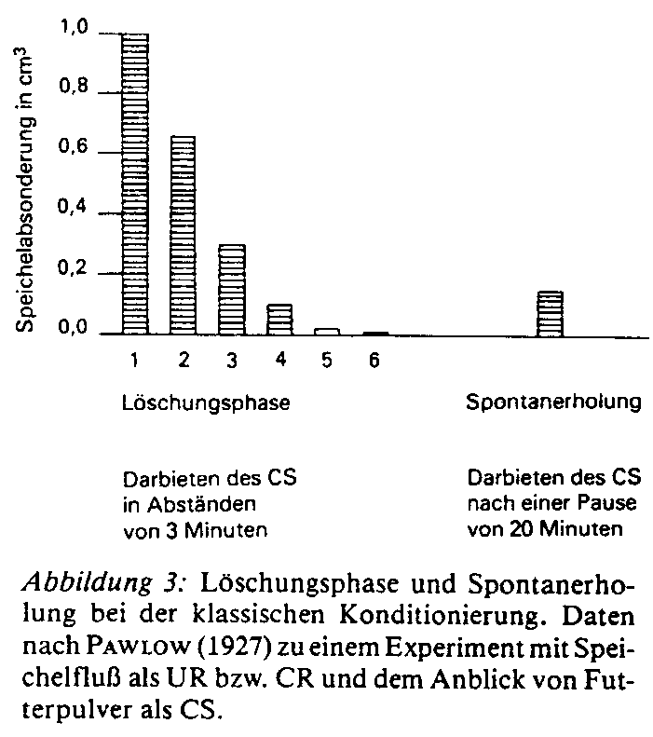
Möglichkeiten, die Stärke der bedingten Reaktion zu messen:

- Reaktionsamplitude (= Ausmaß der Reaktion) Menge des Speichelflusses
- Reaktionslatenz (= Schnelligkeit mit der CR auf CS folgt)
- Löschungswiderstand (= Anzahl der Durchgänge bis zur Extinktion)

Zeitverhältnisse US – CS
→ Kontiguität: US und CS müssen in raum-zeitlicher Nähe dargeboten werden.
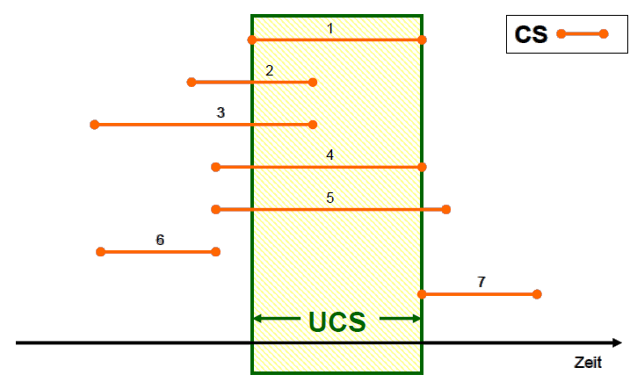

- zusammenfallender bedingter Reflex (simultane Konditionierung)
- kurz abgerückter bedingter Reflex
- weit abgerückter bedingter Reflex verzögerte
- vor US beginnend und gleichzeitig mit ihm endend Konditionierung
- vor US beginnend und nach ihm endend
- Spurenkonditionierung / Spurenreflex
- rückwirkende Konditionierung

  - Beständige CRs sind am besten dann zu erzielen, wenn der CS kurz vor dem US einsetzt und gleichzeitig oder kurz vor ihm endet (Fall 2 und 4). Mindestintervall zwischen CS- und US-Beginn: 0,2 Sek.
  - Fall 5 funktioniert ebenfalls, ist aber weniger effektiv.
  - Fall 3 (weit abgerückt) führt selten zu erfolgreicher Konditionierung.
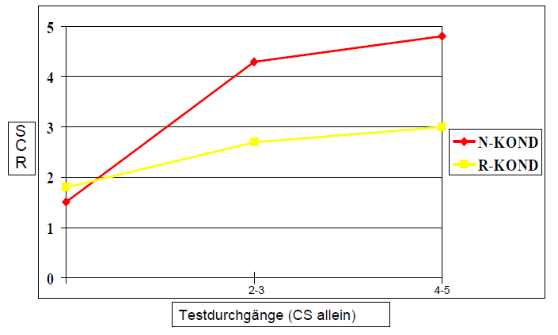
  - Simultane Konditionierung (Fall 1) ist problematisch weil die Genese der CR nicht beobachtbar ist.
  - Rückwirkende Konditionierung (Fall 7) ist umstritten. D.h. es ist unklar ob diese überhaupt funktioniert, laut Pawlow nein. Experiment CHAMPION & JONES (1961): Es ist möglich, aber die rückwirkende Konditionierung ist relativ schwach, siehe Abbildung.
  - Spurenkonditionierung (Fall 6): ist dadurch gekennzeichnet, dass der CS vor Beginn des UCS endet, wobei man je nach Länge dieses Intervalls zwischen einer kurzspurigen (Intervall: 0 – 5 Sek.) und einer langspurigen (Intervall: > 60 Sek. ) unterscheidet.
  - Hinweisreize im Intervall zwischen CS und US, die auf den US hindeuten, müssen unbedingt vermieden werden!
  - Abhängig von Art und Entwicklungsstand des Organismus

Pseudokonditionierung
→ CR tritt auf Reize auf, die vorher nie mit dem US gepaart wurden.
→ „CS“ und US kommen zwar getrennt, aber trotzdem in derselben Situation vor. Da es sich i.d.R. um die einzig wahrnehmbaren Veränderungen unter ansonsten konstanten experimentellen Bedingungen handelt, kann es zu einer assoziativen Verknüpfung kommen, da die Gesamtsituation durch beide Reize charakterisiert wird.

Merkmale des klassischen Konditionierens
- eher passives Lernen (UR wird automatisch ausgeführt)
- Reizsubstitution (US wird durch CS ersetzt)
- Regulation der physiologischen Anpassung
- Nicht alle angeborenen Reiz-Reaktions-Verbindungen sind konditionierbar
- Nicht nur Einzelreize, sondern auch Reizkomplexe, Reizverhältnisse, zeitliche Abstände und das Ende von Reizen können zum CS werden
- Der typische Konditionierungsverlauf ähnelt einer ansteigenden e-Funktion

2.2 Reizgeneralisierung und Reizdiskriminierung

Reizgeneralisierung: konditionierte Reaktionen werden nicht nur durch den während der Akquisitionsphase verwendeten CS ausgelöst, sondern auch durch Reize, die diesem ähnlich sind.

Reizdiskrimination: Auslösung der konditionierten Reaktion ist auf einen ganz bestimmten CS begrenzt.

Diskriminationstraining:
- zwei ähnliche Reize werden in unregelmäßiger Folge dargeboten
- ein Reiz (z. B. Kreis): wird jedesmal verstärkt (US gezeigt)
- anderer Reiz (z. B. Ellipse): keine Verstärkung
→ nach einigen Durchgängen: CR nur auf den einen Reiz (z. B. Kreis) Tier hat gelernt, zu "diskriminieren"
Jedoch: der Diskriminationsfähigkeit sind Grenzen gesetzt: Überschreitung ist mit einer emotional-motivationalen Reaktion verknüpft.

Wenn Unterschied zwischen diesen Reizen zunehmend verringert wird:
- Diskriminationsleistung sinkt drastisch
- emotionale Störungen sichtbar (auch außerhalb der Versuchssituation) z. B. bellen, winseln, Nahrungsverweigerung → experimentelle Neurose.

2.3 Neurophysiologische Untersuchungen zum klassischen Konditionieren
- Folgen einer CS-US-Kopplung können bis in den molekularen Bereich analysiert werden
- Generalisation auf höhere Lebewesen ist grundsätzlich möglich
- Vorgänge bei höheren Lebewesen komplexer
→ Es sind Prozesse und Strukturen beteiligt, die heute noch nicht vollständig auf zellulärer oder gar molekularer Grundlage beschrieben werden können.
(Forschungen Eric Kandel mit aplysia californica)

2.4 Psychologische Theorien zum klassischen Konditionieren
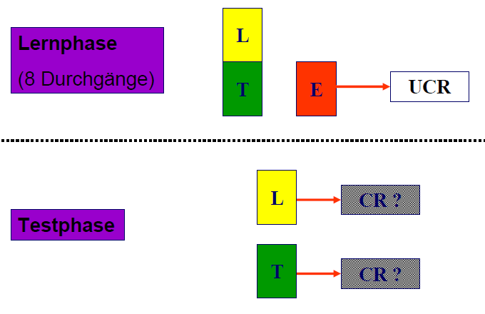
→ Experiment KAMIN (1968)
- Kontrollgruppe (KG)
- Lernphase: NS „Licht & Ton“ → US (schmerzhafter elektrischer Schlag) → UR
(8 Durchgänge)
- Testphase: CS „Licht“ = CR / CS „Ton“ = CR

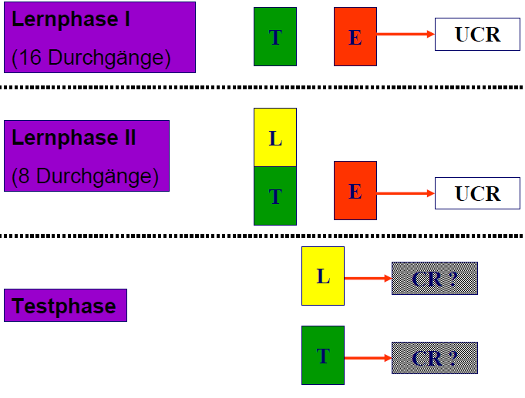
- Experimentalgruppe (EG)
- Lernphase I: NS „Ton“ → US (schmerzhafter elektrischer Schlag) → UR
(16 Durchgänge)
- Lernphase II: NS „Licht & Ton“ → US (schmerzhafter elektrischer Schlag) → UR
(8 Durchgänge)
- Testphase: CS „Ton“ = CR / CS „Licht“ ≠ CR

→ Interpretation:
- In der EG stellt der Ton einen reliablen Prädiktor für den US dar.
- Die zusätzliche Darbietung des Lichts in der 2. Lernphase bringt keinen zusätzlichen Infogewinn mit sich.
- Das Phänomen, dass ein Reiz durch einen anderen „überschattet“ wird, bezeichnet man als Blockierung.
- Der Blockierungseffekt zeigt, dass eine einfache Kontiguität (raum-zeitliche Nähe) keine hinreichende Bedingung für klassische Konditionierung ist.
- Klassische Konditionierung setzt neben Kontiguität auch Kontingenz voraus, d.h. der CS muss das Auftreten des US vorhersagen. → Theorie RESCORLA & WAGNER
- Kontingenz liegt vor wenn gilt: P(US|CS) ≠ P (US|nicht-CS)

2.4.1 Die Rolle der Kontingenz
Kontingenz: CS muss das Auftreten des US vorhersagen → Theorie RESCORLA & WAGNER
P(US|CS) = 1 und somit P(US|nicht-CS) = 0 → ausgeprägte Konditionierung
P(US|CS) > P(US|nicht-CS) → Konditionierung (weniger ausgeprägt)
P(US|CS) = P(US|nicht-CS) → keine Konditionierung
P(US|CS) < P(US|nicht-CS) → konditionierte Hemmung
→ Klassische Konditionierung ist eine Funktion des Unterschieds zwischen den bedingten WKs P(US|CS) und P(US|nicht-CS).

2.4.2 Theorie von RESCORLA & WAGNER
- Das Ausmaß der Konditionierung hängt davon ab, inwieweit der US erwartet wird.
- Ist der US völlig unerwartet, weil bislang nie gemeinsam mit dem CS dargeboten, ist die Assoziationsstärke hoch.
- Wird der US zunehmend erwartet, durch die Ankündigung durch den CS, nimmt die weitere Assoziationsstärke ab.
- Wird der US ganz sicher erwartet, verändert sich die Assoziationsstärke nicht weiter.

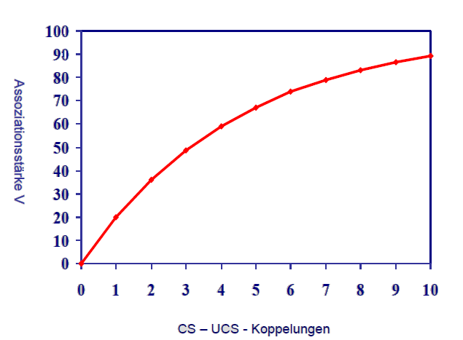
→ Grundlegende Annahme: Die Änderung der Assoziationsstärke ΔV als Folge einer Koppelung zwischen CS und US ist proportional zur Lernrate α und zur Differenz zwischen max. erreichbarer und aktueller Assoziationsstärke:
ΔV = α * (λ – V)
Wobei zu Beginn der Konditionierung V = 0.
V = Assoziationsstärke zwischen CS und US ; λ = max. erreichbare Assoziationsstärke zwischen CS und US ; α = Lernrate für CS (Konstante)

→ Kurve der Assoziationsstärke ist ähnlich zu der klassischen Lernkurve.

→ weitere Annahme:
- Für V eines aus verschiedenen Komponenten (z.B. gemeinsame Darbietung von Ton und Licht) bestehenden CS wird ein additives Zusammenwirken der Assoziationsstärken Vk der einzelnen Komponenten angenommen:
V= Σ Vk
- Für die Änderung der Assoziationsstärke ΔVi der Komponente i wird angenommen:
ΔVi = α * βi * (λ – Σ Vk)

Bedeutung der Theorie von RESCORLA & WAGNER:
- Die Theorie kann die meisten Phänomene der klassischen Konditionierung befriedigend erklären und vorhersagen.
- Die Theorie lässt sich nicht nur im Rahmen der klassischen Konditionierung einsetzen, sondern auch bei anderen Formen des assoziativen Lernens (z.B. instrumentelle Konditionierung).
- Die Theorie zur formalen Beschreibung der Veränderung von Assoziationsstärken wird auch im Zusammenhang mit sog. Neuronalen Netzen verwendet („Konnektionismus“; Computersimulationen von Nervenzellen und ihren Verschaltungen).

2.5 Biologische Faktoren beim Klassischen Konditionieren

2.5.1 Geschmacksaversion
→ Experiment von GARCIA & KOELLING (1966)
- Versuchstiere: Ratten
- AV: Menge des getrunkenen Wassers als Indikator für Vermeidungsverhalten
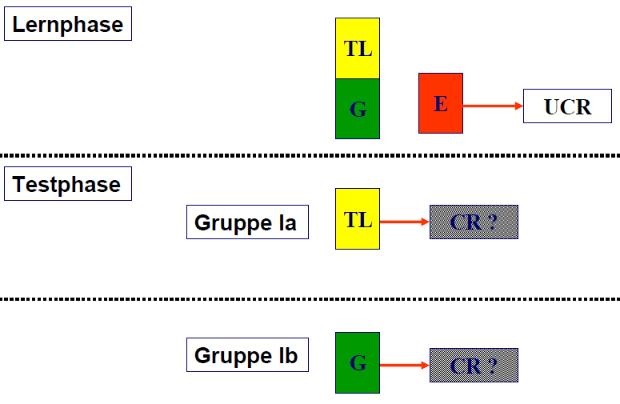
- Experiment 1:
- Lernphase: NS „Licht & Ton / Geschmacksreiz“ → US (schmerzhafter elektrischer Schlag) → UR
- Testphase Gruppe Ia: CS „Licht & Ton“ = CR
- Testphase Gruppe Ib: CS „Geschmacksreiz“ ≠ CR

----------------------------------------------------------------
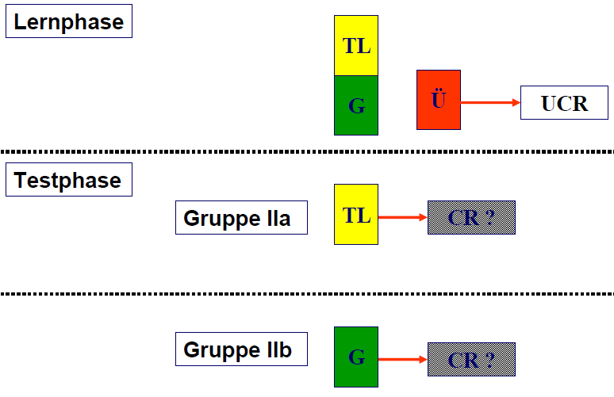
- Experiment 2:
- Lernphase: NS „Licht & Ton / Geschmacksreiz“ → US (Übelkeit) → UR
- Testphase Gruppe IIa: CS „Licht & Ton“ ≠ CR
- Testphase Gruppe IIb: CS „Geschmacksreiz“ = CR

- Ergebnisse: In Gruppe I löst nur der audiovisuelle Reiz die CR aus, nicht aber der Geschmacksreiz, in Gruppe II löst nur der Geschmacksreiz die CR aus, nicht aber der audiovisuelle Reiz.
- Interpretation: Zu einer Verknüpfung von CS und US kommt es offenbar nicht immer, sondern nur dann, wenn diese „zueinander passen“.
→ a) beide betreffen das Verdauungssystem (Geschmack – Übelkeit)
oder
→ b) beide sind äußere Umweltereignisse (Licht & Ton – schmerzhafter elektrischer Schlag)

>> SELIGMAN (1970): Theorie der „preparedness“
Nicht alle wahrnehmbaren Reize können in gleichem Maße mit Verhalten assoziiert werden. Auf Grund der Stammesentwicklung (Phylogenese) sind Organismen für die Stiftung einer Assoziation mehr oder minder biologisch vorbereitet. Ist evolutionär begründet!
→ Anzahl der CS-US-Kopplungen, die erforderlich ist, um eine CR auszulösen.

2.5.2 Furchtkonditionierung
- Grundidee: Phobien sind eine spezielle Form von Furcht, die mit phylogenetisch bedeutsamen Objekten und Situationen leichter verknüpft werden, z.B. Schlangen, Höhe, Dunkelheit vs. Autos, elektrische Geräte
- Experiment ÖHMANN, FREDERIKSON & HUGDAHL (1978): Humanexperiment, AV: Hautleitfähigkeit (Aktivierung des sympathischen Nervensystems bei Furcht)
1. Lernphase „phobische CS“: CS+ (Spinne) → Elektroschock / CS- (Schlange)
2. Lernphase: „neutrale CS“: CS+ (Pilze) → Elketroschock / CS- (Blume)
- Extinktionsphase: Bei den “phobischen” Reizen bleibt der Unterschied zwischen CS+ und CS- bestehen, bei den “neutralen” Reizen verschwindet der Unterschied nach einer einzigen Reizdarbietung.
→ Dies spricht für eine biologische Disposition bestimmte Reize leichter mit Furcht zu verknüpfen, also für die „preparedness“-Hypothese.

- Empirische Befunde sprechen für die „preparedness“-Hypothese.
- Nicht alle Reize sind gleich effektiv zum CS auszubilden.
- „preparedness“ ist keine dichotome Variable
- phylogenetische und/oder ontogenetische Ursachen für „preparedness“?

2.6 Klassische Konditionierung – Der Beitrag von WATSON
- unkonditionierte emotionale Reaktionssysteme: Furcht, Wut, Liebe
- „Little Albert“ (WATSON & RAYNER, 1920)
1. Phase: Albert (9 Monate) wird mit neutralen Reizen (CS, u.a. Ratte) konfrontiert → keine Furchtreaktion; Furchtreiz (US, Hammerschlag auf Eisenstange) → Fuchtreaktion
2. Phase: Kopplung von CS (Ratte) mit US (Geräusch) → Furchtreaktion
3. Phase: CS allein → Furchtreaktion
4. Phase (nach 5 Tagen): Konfrontation mit ähnlichen Reizen → Reizgeneralisierung
5. Phase (nach 31 Tagen): Ratte und ähnliche Reize → Furchtreaktion
- „Little Peter“: Abbau gelernter Reaktionen (WATSON & JONES, 1924)
Peter hatte große Angst vor Hasen. Bei jedem Mittagessen von Peter wurde der Hase zunächst in großer Entfernung, dann jedoch jedesmal ein Stückchen näher positioniert. Am Ende konnte Peter sogar den Hasen auf seinen Schoß lassen.
→ Extinktion von Angst
  - -These von WATSON: Kinder müssen mit Hilfe von Angst zum Einhalten von Verhaltensnormen erzogen werden. Positive Emotionen sind wenig nützlich: keine Umarmungen, auf den Schoß nehmen, Händeschütteln reicht als Körperkontakt.
  - -These von modernen Behavioristen: reichlicher Gebrauch von Belohnung, geringer Gebrauch von Bestrafung zum Formen von kindlichen Verhaltensweisen
    - Ablauf:
1. Nichtgebrauch: CS wird längere Zeit nicht dargeboten
2. Nachahmung: Beobachtung eines Modells
3. Reizwiederholung: CS wird häufig präsentiert
4. Ent- oder Rekonditionierung: Erlernen einer antagonistischen Reaktion

- Fazit: Der Mechanismus der klassischen Konditionierung ist auch im Humanbereich nachweisbar. Er ist nicht auf einfache Reflexe beschränkt, auch komplexere emotionale Reaktionen können klassisch konditioniert werden.
- Anwendungen: Klinische Psychologie/Psychosomatik (Erklärung und Therapie von bestimmten Formen klinischer Angst/Furcht), Placeboforschung

2.6.1 Modell der Entstehung von Phobien auf der Grundlage klassischer Konditionierung (EYSENCK & RACHMAN, 1971)
- Phobien sind erlernte Reaktionen
- Reize erhalten phobische Eigenschaften wenn sie zeitlich und räumlich mit einer furchterregenden Situation verbunden werden
- Neutrale Reize, die in der furchterregenden Situation wesentlich sind, entwickeln mit größerer WK phobische Eigenschafen als irrelevante Reize
- Wiederholungen von Furcht-Situation und phobischen Reizen verstärken die Phobie
- Bei intensiverer Furcht werden mit größerer WK neutrale Reize zu phobischen Reizen ausgebildet.
- Es kommt zu Generalisierungsprozessen.

2.6.2 Unkonditionierte Reize für Furcht-Reaktionen im Humanbereich (RACHMAN & BERGOLD, 1976)
- Sinnesreize, die zu Über- oder Unterstimulation führen
- Schmerzhafte Reize
- Reize, die miteinander unvereinbare motivationale Tendenzen bewirken (Annäherung + Vermeidung)
- Phylogenetisch festgelegte Reizaspekte
- Bestrafung und Bedrohung ausdrückendes Verhalten von Sozialpartnern
2.7 Lernen durch Kontiguität (GURTHIE)
- Behavioristische Position
- Betonung der Bedeutung des Lernens von Bewegungen
- Kontiguitätsgesetz: Eine Kombination von Reizen, die mit einer Bewegung einherging, wird bei ihrer Wiederkehr dazu neigen, diese Bewegung nach sich zu ziehen.
→ Ein Reizmuster gewinnt bei seinem ersten gemeinsamen Auftreten mit einer Reaktion seine volle Assoziationsstärke. Alles-oder-Nichts-Prinzip („Ein-Schuss-Theorie“)
- Nur Assoziationen zwischen Reizen und Bewegungen werden gelernt
→ S-R-Verbindungen (=Habits/Gewohnheiten)
→ molekulare Sichtweise
- Wiederholung/Übung:
- Bewegungen (movements)
- Handlungen (acts) bzw. Fertigkeiten (skills)
→ Handlungen bzw. Fertigkeiten setzen sich aus vielen S-R-Verbindungen zusammen und erfordern daher viele Lernprozesse
- Experiment GURTHIE & HORTON (1946)
- Problemkäfig aus Glas
- Katze muss Auslösemechanismus betätigen um eine Tür zu öffnen und um somit
aus dem Käfig und zum Futter zu gelangen
- Registrierung der Körperhaltung
- 3 Probedurchgänge (Tür ist angelehnt)
- mehrere Testdurchgänge (Tür ist verschlossen)
- zentrale Ergebnisse: hohe Stereotypie in den Testdurchgängen bei einzelnen
Tieren, aber sehr viele verschiedene Lösungen bei allen Tieren
→ Stop-Action-Prinzip (BROWN & HERRNSETEIN, 1975): die spezifische Körperhaltung und Muskelbewegung im Moment der Verstärkung wird auf Grund des Verstärkungsprozesses mit größerer WK beim nächsten Durchgang wieder auftritt.
- Löschung: Verhaltensweisen bleiben so lange im Repertoire des Organismus bis sie durch neue ersetzt werden. → Löschung (Verlernen) = Neulernen
1) Ermüdungsmethode
- Reiz, der unerwünschte Reaktion hervorruft, wird wiederholt dargeboten.
- Organismus wird so müde, dass er nicht mehr im Stande ist, diese Reaktion
auszuführen.
- Entweder wird zu diesem Zeitpunkt eine andere Reaktion gezeigt oder der
Organismus macht überhaupt nichts (zählt aber auch als Reaktion).
2) Schwellenmethode
- Hierbei erfolgt die Darbietung eines Reizes, der Teil der unerwünschten S-R-Einheit
ist, unterschwellig à unerwünschte Reaktion wird nicht hervorgerufen
- Andere Reaktion erfolgt, die auch hier aus einem Nichtreagieren bestehen kann
(aber ebenfalls zum Abbau der unerwünschten Reaktion führt)
- Reiz wird dann wiederholt dargeboten, wobei Reizintensität stufenweise erhöht wird
- Bei der Reizintensität, bei der früher das unerwünschte Verhalten stattgefunden
hätte, hat sich bereits eine andere Gewohnheit geformt
3) Methode der inkompatiblen Reize
- Hierbei wird der Reiz, der eigentlich eine unerwünschte Reaktion auslöst, dann
dargeboten, wenn diese Reaktion nicht möglich ist.
- Kann die unerwünschte Reaktion nicht stattfinden, bildet sich auch hier eine andere
Reaktion und ersetzt schließlich die alte Gewohnheit.

3. Instrumentelle / Operante Konditionierung

→ Unterschied klassisch – instrumentelle /operante Konditionierung
- klassische Konditionierung: Es geht darum, eine natürliche, angeborene Reaktion des Organismus auf einen bestimmten und bekannten auslösenden Reiz mit einem anderen (ursprünglich neutralen) zu koppeln.
- operante Konditionierung: Auftretenswahrscheinlichkeit eines auf die Umwelt einwirkenden Verhaltens wird auf Grund positiver Konsequenzen erhöht.
Ein spontan auftretendes Verhalten eines Lebewesens wirkt auf seine Umwelt ein, wobei die zu diesem Verhalten führenden Reize häufig nicht im Detail bekannt sind; man spricht von operantem, nicht im Sinne der klassischen Konditionierung reizgebundenem Verhalten.
Folgt dem Auftreten einer operanten Verhaltensweise ein verstärkender Reiz, so erhöht sich von nun an die Wahrscheinlichkeit dafür, daß dieses Verhalten in gleichen oder ähnlichen Situationen auftritt

→ Unterschied zwischen operanter und instrumenteller Konditionierung
(wird oft synonym verwendet)
  - Instrumentell: Versuchstier ist auf ganz wenige oder nur eine Verhaltensweise beschränkt, wobei eine Verhaltenswiederholung nur mit Eingriff des Versuchsleiters möglich ist.
z.B. Ratte in einem Laufgang, deren Laufgeschwindigkeit vom Start ins Ziel durch Lernen verändert werden soll. Sie muss nach dem Durchlaufen des Ganges erst an den Ausgangspunkt zurückgesetzt werden, bevor sie dieses Verhalten erneut zeigen kann.
  - Operant: Das Tier ist frei, das Verhalten oder ein anderes zu zeigen und es zu wiederholen (z.B. in der Skinner-Box). Der Versuchsleiter kontrolliert das Verhalten nur über die Verstärkung.

3.1 THORNDIKE

Edward L. THORNDIKE (1874-1949).
- Begründer des instrumentellen Konditionierens (→ Verstärkungsansätze)
- Vertreter des Funktionalismus (psychische Vorgänge werden unter dem Aspekt ihrer Zweckmäßigkeit im Sinne einer verbesserten Anpassung an die Umwelt untersucht)
- Experimentelles Paradigma: Tiere in Problemsituationen
- Experiment:
- Eine hungrige Katze wird in einen Käfig (Problemkäfig, „puzzle box“) gesperrt.
- Eine Schale mit Futter ist gut sichtbar außerhalb des Käfigs aufgestellt.
- Durch Zug an einer von der Käfigdecke herabhängenden Schlaufe könnte die
Käfigtüre geöffnet werden.

- Ergebnisse:
- Die Katze ist unruhig (läuft hin & her, miaut, kratzt an den Wänden).
- Nach einiger Zeit tritt sie zufällig in die Schlaufe, die Tür öffnet sich und damit der
Weg zum Futter.
- Bei mehrfacher Wiederholung verringert sich die Zeit zum Verlassen des Käfigs
immer mehr. Der Lernfortschritt ist graduell.
- Nach vielen Durchgängen ist schließlich die erste Bewegung des Tiers der Griff zur
Schlaufe, sobald es im Käfig eingesperrt wird.
- Die Katze hat nach Versuch und Irrtum gelernt!
Abb. Gemittelte Daten mehrerer Katzen

THORNDIKE Hauptgesetze
- Law of effect (Gesetz der Auswirkung)
„Von mehreren Reaktionen auf die gleiche Situation hin werden diejenigen, welche beim Tier von Befriedigung begleitet oder dicht gefolgt sind, bei Gleichheit aller anderen Bedingungen stärker mit der Situation verbunden, so dass, wenn die Situation wieder eintritt, sie wahrscheinlicher eintreten werden.“ (Thorndike, 1911)
- Eine befriedigende Konsequenz ist die Voraussetzung für die Bildung einer
Assoziation (=S-R-Verbindung).
- Einen befriedigenden Zustand behält ein Organismus bei oder versucht ihn zu
erreichen.
- Ein unbefriedigender Zustand wird vermieden.
- ursprünglich: symmetrische Wirkung von Belohnung und Bestrafung
- später: Bestrafung ist relativ ineffektiv
- Was sind befriedigende Konsequenzen?
→ Thorndike’s 3 F: Food, Freedom, Friends
- Law of exercise (Gesetz der Übung)
ursprünglich: Die Stärke der Assoziation zwischen einer Reizsituation und einer Reaktion hängt unmittelbar von der Häufigkeit des gemeinsamen Auftretens ab.
später: Nicht jede Übung, sondern nur belohnte Übung (Übung mit Rückmeldung der Konsequenzen) führt zur Stärkung von Assoziationen.
- Principle of belongingness (Prinzip der Zusammengehörigkeit)
Dinge, die irgendwie als zusammengehörig betrachtet werden können, werden leichter miteinander assoziiert. → associative bias
(Steht eingentlich im Widerspruch zu der behavioristischen Grundhaltung von Thorndike, da das Prinzip eine kognitive Komponente in die mechanistische Assoziationstheorie einführt.)

THORNDIKE Nebengesetze
- Multiple responses (Reaktionsvielschichtigkeit)
Damit eine Reaktion belohnt werden kann, muss sie erst einmal auftreten. Besteht ein Problem, werden mehrere Möglichkeiten ausprobiert und i.d.R. die geeignete Reaktion gefunden. → Variabilität ist also Voraussetzung für eine erfolgreiche Problemlösung.
- Set (Einstellung)
Verhalten ergibt sich z.T. aus Daueranpassungen (set). Diese beeinflussen: (a) was getan wird und (b) was zu Befriedigung oder Nicht-Befriedigung führt.
- Prepotency (Prävalenz)
Der Organismus kann selektiv auf im Problem hervortretende Elemente reagieren ohne sich von irrelevanten Zufälligkeiten ablenken zu lassen. Gilt besonders für höher entwickelte Organismen und bildet die Grundlage für analytisches und einsichtsvolles Lernen.
- Analogy (Analoge Reaktionen)
Der Organismus reagiert in einer neuen Situation wie in einer ihm bereits bekannten ähnlichen Situation. Die Ähnlichkeit ergibt sich auf Grund von sog. identischen Elementen (Theorie der identischen Elemente).
- Associative shifting (Assoziationswechsel)
Eine ursprünglich an eine Situation gebundene Verhaltensweise wird auch in einer anderen Situation gezeigt.
→ Reizsubstituition
→ entspricht dem Prinzip des klassischen Konditionierens

Effektstreuung (spread of effect) Effektstreuung idealisiert
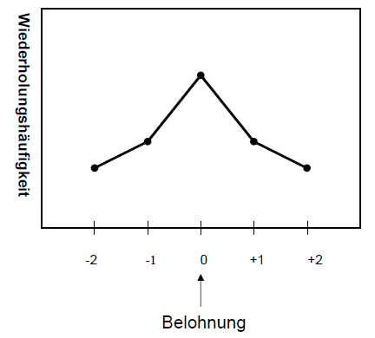
→ Überprüfung und Ausweitung des Gesetzes der Auswirkung
- Der Einfluss eines belohnenden Sachverhalts erstreckt sich nicht nur auf die entsprechende S-R-Verbindung, sondern auch auf benachbarte (davor bzw. dahinter liegende). Die Wirkung nimmt mit der Entfernung von der Belohnung ab.

THORNDIKE – Fazit
- Lernen besteht im Aufbau von Verbindungen zwischen Reiz und Reaktion
- Diese S-R-Verbindungen werden durch angenehmen Konsequenzen „eingestanzt“
- Übung spielt keine zentrale Rolle
- Situationsgerechte Reaktionen werden im wesentlichen durch Versuch-und-Irrtum erworben
- Verhalten ist funktional
- Induktive Vorgehensweise

3.2 SKINNER
- systematische Untersuchung des instrumentellen Lernens (→ operantes Lernen)
- strikter Behaviorist
- a-theoretische Orientierung
- deskriptiver Ansatz
- induktive Vorgehensweise
- Grundlagenbereich: experimentelle Verhaltensanalyse
- Anwendungsbereich: angewandte Verhaltensanalyse
- Gesellschaftspolitische Implikationen

→ grundlegende Unterscheidung:
- Konditionierung vom Typ S: respondentes Verhalten, das durch Reize (S) ausgelöst („elicited“) wird.
- Konditionierung vom Typ R: operantes Verhalten, das vom Organismus gezeigt wird („emitted“); spontan/aktiv; „Wirkreaktionen“, die keinen zwingenden Bezug zu vorausgehenden Reizbedingungen erkennen lassen

3.2.1 Phasen einer operanten Konditionierung
Beim Aufbau einer operanten Konditionierung mit Hilfe eines positiven Verstärkers lassen sich häufig, analog dem Vorgehen bei der klassischen Konditionierung, folgende vier Phasen unterscheiden:
- Die Bestimmung der Basisrate (Grundrate): Wie oft tritt das zu konditionierende Verhalten ohne Verstärkung auf.
z. B. wie häufig drückt eine Ratte in der Skinner-Box pro gewählter Zeiteinheit spontan den Hebel.
- Verstärkung des Verhaltens in der Trainingsphase: Das zu konditionierende Verhalten wird gezielt verstärkt.
z. B. nach einem Hebeldruck des Versuchstiers rollt eine Futterkugel in den Trog.
Im Laufe der Trainingsphase nimmt die Häufigkeit des infrage stehenden Verhaltens zu.
- Löschung (Extinktion) des Verhaltens: Das Verhalten wird nicht weiter verstärkt. Auch wenn die Ratte den Hebel drückt, erhält sie kein Futter. Der Effekt der Löschung ist eine Abschwächung des Verhaltens, so dass im Allgemeinen nach einer ausgedehnten Löschungsphase kein Effekt der Konditionierung mehr beobachtet werden kann. [ist nicht vergessen! Es wird gelernt, dass Reize nicht mehr gekoppelt sind.]
- Spontanerholung: Abgeschwächte Reaktionen treten nach einiger Zeit ohne Verstärkung wieder gehäuft auf, wenn die experimentelle Situation unterbrochen und danach wieder hergestellt wird. Eine Ratte, die nach Löschung des Hebeldrückens einige Zeit außerhalb der Skinner-Box verbracht hat, betätigt - dorthin zurückgebracht - wieder den Futterhebel, allerdings keineswegs so oft wie am Ende der Trainingsphase.

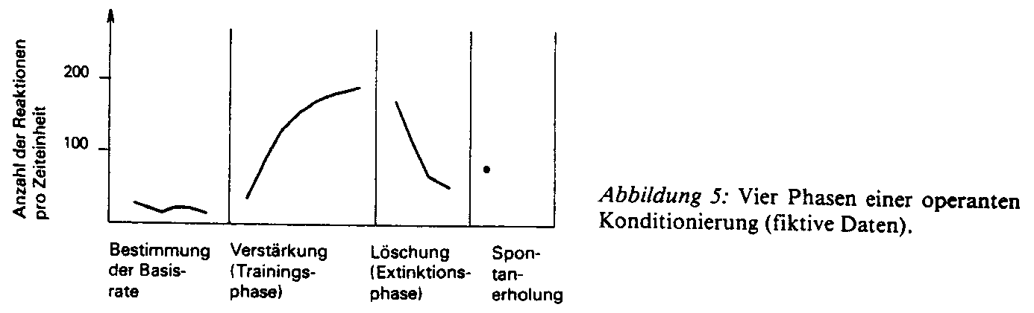
3.2.2 grundlegende Lernprinzipien
- operantes Lernen betont die Bedeutung der auf ein Verhalten folgenden Konsequenzen, also: R → C
- Reize haben nur eine Hinweisfunktion = diskriminative Stimili (SD), also: SD → R → C
- Diese Beziehung zwischen SD und R bzw. zwischen R und C werden in sog. Kontingenz ausgedrückt = Wenn-Dann-Relation
- Zentraler Begriff: Konsequenz (C = Verstärkung und Bestrafung)
- Eine Konsequenz C wird durch ihre Fähigkeit definiert eine resultierende Verhaltensänderung hervorzurufen. Dabei handelt es sich immer um Veränderungen der WK des späteren Auftretens der Reaktion.
- Verstärkung: WK einer Reaktion erhöht sich.
- Bestrafung: WK einer Reaktion verringert sich.
- Kontingenzschema:
 | p(R) steigt (Verstärkung) | p(R) sinkt (Bestrafung)
C tritt nach R auf | Positive Verstärkung (C+) | Bestrafung I  (C-)
C wird nach R entfernt | Negative Verstärkung (₵-) | Bestrafung II  (₵+)

Beispiele:
Positive Verstärkung (C+): Hebeldruck → Futter
Negative Verstärkung (₵-): Hebeldruck → Beendigung eines schmerzhaften Reizes
Bestrafung I (C-): Hebeldruck → Auslösen eines schmerzhaften Reizes
Bestrafung II (₵+): Bruder schlagen → kein Fernsehen (Entzug des Verstärkers)

3.2.3 Verstärker
→ Skinner definiert einen Verstärker durch seine Wirkung: Es handelt sich um einen Reiz,
der als Konsequenz eines Verhaltens auftritt und dessen Stärke erhöht.
→ Klassifikation:
- primäre Verstärker:
- verstärkende Wirkung besteht a priori
- Verstärkungskraft ist phylogenetisch festgelegt
- beziehen sich auf elementare Bedürfnisse (Nahrung, Schlaf, …)
- aber: Skinner rekurriert zur Erklärung der verstärkenden Wirkung nicht auf
innerpsychische Zustände
- sekundäre Verstärker:
- neutrale Reize, die durch die Kopplung mit einem primären Verstärker ihre Wirkung
erhalten haben
- erlernt
- Experiment:
- Skinner-Box → Hebeldruck → Ton → Futter
1. Vt lernt nur den Hebel zu drücken wenn dadurch auch der Ton ausgelöst wird.
2. Löschphase (weder Ton noch Futter)
3. Hebeldrücken kann alleine dadurch wieder aktiviert werden, dass nur der Ton als
Verstärker dargeboten wird.
→ Tonsignal ist zum sekundären Verstärker geworden!
- Generalisierte konditionierte Verstärker:
- sind mit einer Vielzahl primärer und sekundärer Verstärker assoziiert
- erlernt
- kontrollieren mehrere verschiedene Verhaltensweisen
- z.B.: Geld, „token economies“ (Verstärker: einlösbare Gutscheine)
→ inhaltliche Klassifikation von Verstärkern (angewandte Verhaltensanalyse)
- materielle Verstärker
- soziale Verstärker
- Aktivitätsverstärker → Premack-Prinzip
- Verdeckte Verstärker
- Informative Verstärker
→ Premack-Prinzip:
- Ermittlung der von einer Person selbst gewählten häufig gezeigten Verhaltensweise
- Einsatz dieser Verhaltensweisen als Verstärker
- Bsp.: Hausaufgaben fertig → spielen

3.2.4 Verstärkungspläne (schedules of reinforcement)
→ Ein Verstärkungsplan definiert das Verhältnis von operanten Verhaltensweisen und kontingent applizierter Verstärkung.

- kontinuierlicher Plan: jede operante Reaktion wird verstärkt (1:1)
- intermittierender Plan: eine operante Reaktion wird nur ab und zu verstärk
- Quotenplan: Anzahl von operanten Reaktionen
- Intervallplan: Zeitintervall zwischen operanten Reaktionen
* fixiert: Quote / Intervall ist konstant
* variabel: Quote / Intervall variieren um M
Beispiele:
- fixierter Quotenplan (FR, fixed ratio schedule): jede 50. Reaktion wird verstärkt (FR 50)
- variabler Quotenplan (VR variable ratio schedule): im Mittel wird jede 50. Reaktion verstärkt (VR 50)
- fixierter Intervallplan (FI, fixed interval schedule): die erste nach einem Intervall von 10 Min. auftretende Reaktion wird verstärkt (FI 10)
- variabler Intervallplan (VI, variable interval schedule): die Verstärkung erfolgt nach variablen Zeitintervallen, z.B. M = 10 Min. (VI 10)

Allgemeine Auswirkungen der einzelnen Verstärkungspläne
- Reaktionserwerb
- Reaktionshäufigkeit
- Löschungsresistenz
- Kontinuierliche Verstärkung führt rascher zum angestrebten Verhalten als intermittierende Verstärkung; eine hohe Ausführungshäufigkeit wird auf diesem Wege schneller erreicht.
- Intermittierende Verstärkung hingegen hat löschungsresistenteres Verhalten zur Konsequenz.
- Quotenpläne führen im allgemeinen zu einer höheren Reaktionshäufigkeit als Intervallpläne.
- Variable Verstärkungspläne haben ein über die Zeit gesehen sehr gleichmäßiges Verhalten zur Folge.
- Fixierte Pläne hingegen führen zu stark wechselnden Verhaltenshäufigkeiten.

Fixierte Intervallverstärkung bei Skinner (1938):
Ratten zeigen pro Verstärkung etwa gleich viele Reaktionen.
Dies hat zur Folge, daß bei einem Vierminutenplan etwa nur die Hälfte der Reaktionen auftritt, die bei einem Zweiminutenplan registriert werden.
Das Versuchstier pausiert häufig nach Erhalt der Verstärkung, und zeigt erst gegen Ablauf des Zeitintervalls das Verhalten wieder vermehrt.
Unmittelbar vor der Bekräftigung ist die Reaktionsfrequenz sehr hoch.
→ Es liegt ein Fall von Zeitdiskrimination vor.

Dieser Effekt tritt bei einem variablen Intervallplan nicht auf, da hier der Zeitpunkt der Verstärkung nicht vorhersehbar ist.
Verstärkungspläne mit variablen Intervallen führen daher zu einem stabilen und einheitlichen Verhalten, so daß dieser Verstärkungsplan häufig genutzt wird, wenn es darum geht, den Effekt anderer situativer Bedingungen auf ein gelerntes Verhalten zu untersuchen.

Nicht kontingente Verstärkung:
Verstärkungen unabhängig vom Auftreten eines bestimmten Verhaltens nach einem variablen oder fixierten Zeitintervallplan.
→ die Auftretenswahrscheinlichkeit des unmittelbar vor der Verstärkung gezeigten Verhaltens erhöht sich, somit die Wahrscheinlichkeit für das Auftreten dieses Verhaltens auch vor der nächsten Verstärkung usw.

3.2.5 Verstärkungstechnologie
- Stimuluskontrolle
- Technik eine operante Reaktion nur unter ganz bestimmten Umweltbedingungen
auftreten zu lassen
- Spezifikation der diskriminativen Reize (SD)
- Spezifikation der Reize, die keine Verstärkung signalisieren (SΔ)
- entspricht: Reizdiskirmantion
Experiment von Reese (1966): lesende Taube
(Tauben haben gutes optisches Diskriminationsvermögen)
Erscheinen des Wortes "turn" auf dem Bildschirm - Taube dreht sich im Kreis
" "peck" " - Taube pickt
Erklärung: vorangehender Lernprozess:
Zu Beginn: Wörter "turn" und "peck" hatten stark unterschiedliches Aussehen nach Größe und Farbe.
→ Tier lernte auf diese leicht unterscheidbaren Reize mit entsprechender Verhaltensweise zu reagieren.
Dann wurden die Unterschiede zwischen diesen beiden Hinweisreizen schrittweise reduziert bis beide Wörter gleiches Format und gleiche Farbe hatten.

- Shaping (Verhaltensformung)
- gezielte Kombination von Verstärkung und Löschung
- Ziel: Ausbildung einer klar definierten Verhaltensweise
- Vorgehen: Verstärkung von Reaktionen, die dem Endverhalten nur in etwa
entsprechen bzw. für dessen Ausführung notwendig sind → zunehmend strengere
Kriterien für die Verstärkungsvergabe
- Chaining (Verhaltenskettung)
- Einzelne operante Reaktionen werden zu einer einheitlichen Verhaltensfolge
zusammengefasst.
- Das Zielverhalten wird in einzelne Abschnitte aufgespalten und schrittweise geübt,
bis das erwünschte Verhalten vollständig erlernt wurde. Dabei kann man mit dem
ersten Teilschritt beginnen und diesen schrittweise verlängern (forward chaining)
oder man beginnt mit dem letzten Teilschritt, addiert den vorletzten Teilschritt usw.
(backward chaining).
- häufig: Kombination von fading und chaining
- fading: Aufbau neuer Verhaltensweisen
- chaining: Verkettung dieser Verhaltensweisen in der richtigen Reihenfolge
- abergläubisches Verhalten: Macht der zufälligen Verstärkung.
Tauben in einzelnen Versuchskammern bekamen unabhängig von ihrem Verhalten alle 15 Sek. etwas Getreide. Nach einiger Zeit beobachtete Skinner ihr Verhalten. 6 von 8 Vt hatten ganz bestimmte Verhaltensweisen entwickelt, die sie zwischen den Futtergaben regelmäßig wiederholten. Diese Verhaltensweisen traten wiederholt auf, auch wenn keine davon für die Verstärkung notwendig war. Abergläubisches Verhalten ist sehr löschungsresitent.
- Reizgeneralisierung
Es existieren keine Trainingsexperimente.
Aber es wurde die Stärke der generalisierten Reaktion auf Reize unterschiedlicher Ähnlichkeit untersucht.
Allg.: das Tier wird mit positiver Verstärkung trainiert, auf einen bestimmten Reiz ein Verhalten zu zeigen.
Geprüft wird in der Löschungsphase, inwieweit Reize, die dem Hinweisreiz ähnlich sind, zu entsprechenden Reaktion führen bzw. inwieweit die Stärke der Reaktion mit zunehmender Unähnlichkeit des Reizes abnimmt.

Experiment von GUTTMAN und KALISH (1956)
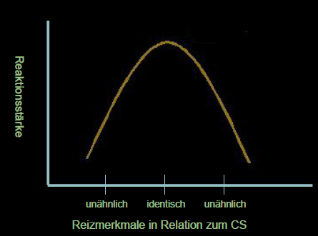
Beim Picken auf ein Plastikscheibe erhielten Tauben Futter als Verstärkung.
Diskriminativer Hinweisreiz war ein in Farbe und Wellenlänge genau definiertes Licht.
In der Löschungsphase Untersuchung der Stärke der Reaktion in Abhängigkeit von der Ähnlichkeit der Reize
→ Reaktionshäufigkeit sank mit zunehmender Unähnlichkeit zwischen dem ursprünglich gelernten diskriminativen Hinweisreiz und den Testreizen.
Die sich ergebende Funktion wird Generalisierungsgradient (siehe Abb.) genannt.

3.2.6 Zeitintervall zwischen Verhalten und Verstärkung
Je größer Zeitintervall zwischen Verhalten und Verstärker
- desto langsamer wird gelernt
- desto geringer ist die Stärke des konditionierten Verhaltens.

extreme Position: SPENCE: jede zeitliche Verzögerung unterbindet Lernen.
Lernerfolg ist dann nur über sekundäre Verstärkung möglich
z. B. Geräusche im Futtermagazin vor Auftauchen der Futterpille, oder charakteristische Reize auf dem Weg zum Ziel in einem Labyrinth.

Experiment von GRICE (1948) zum Einfluss zeitlich verzögerter Verstärkung
Ziel: Verhinderung einer sekundären Verstärkung.
Wurde erreicht durch: Diskriminationslernexperiment, in dem die Bedingungen in der Phase zwischen der Entscheidung für eine der beiden Alternativen (richtige oder falsche) und der Verstärkung völlig gleich gehalten wurden.
richtig: weißer Gang.
falsch: schwarzer Gang
danach dieselbe situative Bedingung: grauer Gang
Versuchsaufbau:
Ratten sollten von einer Startkammer durch einen Gang zu einer Zielkammer laufen.
Unmittelbar hinter dem Start befand sich eine Diskriminationskammer, die in zwei parallele Gänge mündete.
Die eine Hälfte der Kammer war weiß und führte in einen Gang mit einem weißen Vorhang,
die andere Hälfte der Kammer war schwarz und führte in einen Gang mit schwarzem Vorhang.
Die Farbe sollte zum diskriminativen Hinweisreiz werden.
Beide Gänge mündeten in einen grauen Gang, dessen Länge zwischen 45 und 180 cm eingestellt werden konnte.
(Türen versperrten den Rückweg, teilweise aber auch für eine gewisse Zeit den Weg zum Ziel.)
Ablauf:
Vortraining mit Verstärkung → Ratten lernten von Start zu Ziel zu laufen, wobei die ganze Versuchsapparatur grau war.
55 Ratten wurden in 6 Gruppen aufgeteilt, die sich durch die Zeit unterschieden, die zwischen der Wahl des weißen Ganges (Diskriminationsleistung) und der Verstärkung (Futter) verstrich.
Je nach Gruppe betrug die Verstärkungsverzögerung zwischen 0 und 10 Sekunden. (erreicht durch Variation der Länge des grauen Ganges und schließen einer Tür)
Es erfolgten bis zu 20 Durchgänge pro Tag.

Ergebnisse:
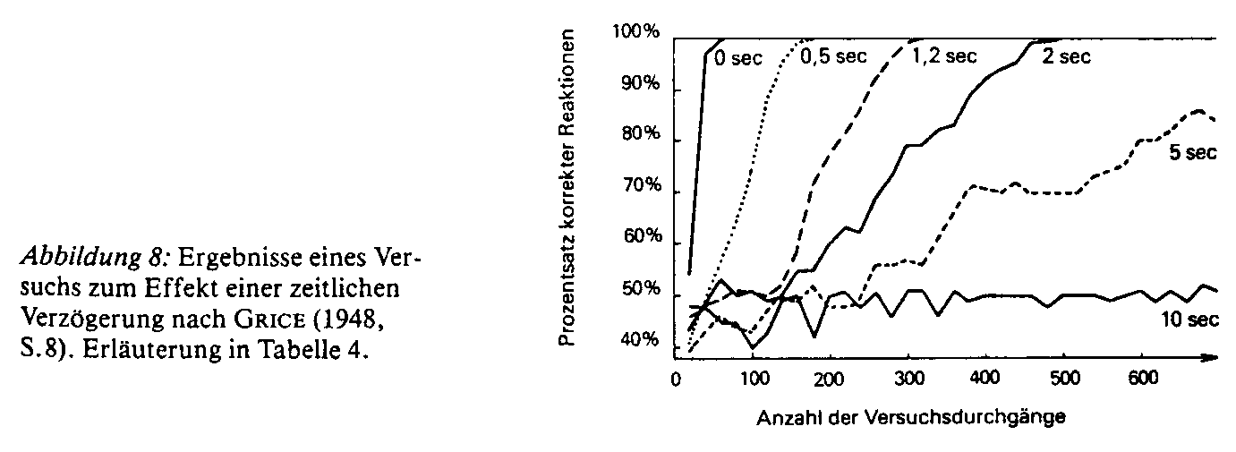
Unter diesen Bedingungen ist Lernen in extremer Weise davon abhängig, wie viel Zeit zwischen Verhalten und Verstärkung verstreicht.
Je größer die Verstärkungsverzögerung war, desto langsamer wurde gelernt.

Bei 10 sec erreichten die Tiere selbst nach 1440 Durchgängen das Lernkriterium nicht (18 von 20 Durchgängen korrekt, davon die letzten 10).

Mensch
Der Versuch, günstige Bedingungen für menschliches Lernen im "programmierten Unterricht" zu schaffen, war ein Misserfolg.
(Es wurden kleine Lernschritte vorgegeben und die Reaktion des Lernenden wurde durch Rückmeldung der richtigen Antwort sofort verstärkt.
Zwar: bei bestimmten Aufgaben ist auch beim Menschen eine unmittelbare Rückmeldung nützlich, aber es fehlte eine kognitive Theorie der Erwerbs und der Repräsentation von Wissen beim Menschen und damit eine zentrale Vorbedingung für eine sachgerechte Präsentation von Lehrstoff.)
In vielen Alltagssituationen: Überbrückung von Zeitintervall möglich, aber sofortige Verstärkung oft am wirksamsten.
Schwierigkeiten z. B. bei Situationen, in denen positive Konsequenzen sofort eintreten, negative mit starker zeitlicher Verzögerung (z. B. Umweltprobleme!)
4. Die Lerntheorien von HULL und SPENCE

4.1. HULL

- hypothetico-deduktive Vorgehensweise
  - Hull ging von erwarteten allgemeinen Beziehungen zwischen Hypothesen und leitete daraus auf dem Weg der Deduktion Voraussagen der unter gegebenen Bedingungen zu erwartende Verhaltenstendenz her.
  - Formulierung von Postulaten
  - Ableitung von empirisch überprüfbaren Hypothesen bzw. Theoremen
  - experimentelle Überprüfung
→ ggf. Modifikation der Postulate und Theoreme
- Verstärkungstheoretiker
  - lernen findet nur durch Verstärkung statt
  - klassisches Konditionieren wird als Sonderfall des THORNDIKEschen Gesetzes der Auswirkung betrachtet (US als Verstärker)
  - bei der Formulierung einer Theorie muss (im Unterschied zu Skinner) der Verstärkungsbegriff inhaltlich definiert werden
  - zentrales Konzept in diesem Zusammenhang: Trieb („drive“, D)
- Trieb
  - bezeichnet im Allgemeinen eine hypothetische dynamische, energetisierende Komponente zielgerichteter Verhaltensweisen, die den Organismus antreibt ein Bedürfnis zu befriedigen
  - motivationale Komponente von Verhalten

4.1.2 Triebkonzept
- HULL konzipiert den Triebbegriff als eine unspezifische energetisierende Größe, d.h. alle Triebe fließen in einen einzigen Trieb zusammen, der den Organismus energetisiert.
Bsp.: Hunger und Durst oder Hunger und Furcht vor Verletzung haben identische Effekte auf Verhalten.
- Unterscheidung:
  - primäre Triebe: angeboren, physiologische Grundlage (z.B. Hunger, Durst, Schlaf)
  - sekundäre Triebe: erlernt, mit primären Trieben assoziiert, gleiche Wirkung auf Verhalten wie primäre Triebe
- Hedonistische Auffassung: Das Verhalten von Lebewesen zielt darauf ab, unlustbetonte Zustände zu vermeiden (gilt auch für starke interne Reize) bzw. zu reduzieren oder lustbetonte Zustände beizubehalten bzw. aufzusuchen.
- Verstärkung wird inhaltlich als Trieb- oder Bedürfnisreduktion bzw. Reduktion der internen Reize konzipiert.
Über dieses Prinzip wird gelernt, wobei Lernen (analog zu der von THORNDIKE vertretenen Auffassung) im Aufbau von S-R-Verbindungen (habits) besteht.

4.1.3 Variablen
Behaviorismus Neobehaviorismus
S → R S → O → R

- S = Input-Variablen (beobachtbar, manipulierbar)
- O = intervenierende Variablen (nicht beobachtbar, nicht messbar, nicht
manipulierbar)
- R = Output-Variablen (beobachtbar, messbar)

- intervenierende Variablen
- vermitteln zwischen Reiz und Reaktion und beschreiben damit was innerhalb des
Organismus vor sich gehen soll
- sie sind quantitativ mathematisch fest mit den Input- bzw. Output-Variablen
verbunden
- erklären die beobachteten S-R-Beziehungen und erhöhen damit insgesamt den
Erklärungswert einer Theorie
- ermöglichen die Ableitung (Deduktion) neuer Phänomene
- sollen zukünftig (z.B. durch physiologische Messungen) einer direkten, objektiven
Beobachtung zugänglich werden.

4.1.4 quantitativ-formaler Ansatz
- grundlegende Verhaltensgleichung: Verhalten = Trieb x Habit (SER = D x SHR)
- Trieb energetisiert Verhalten
- Trieb und Habit sind mutiplikativ verknüpft
- Trieb ist eine unspezifische Energiequelle

- Experiment PERIN, 1942:
- nahrungsdeprivierte Ratten (23 Stunden) lernen einen Hebel zu drücken um Futter
zu erhalten (5 bis 90 verstärkte Durchgänge).
- Extinktionsphase: 3 Std. vs. 22 Std. Nahrungsdeprivation
AV: Anzahl der bis zu Löschung abgegebenen Reaktionen
- Ergebnisse:
  - Reaktionen werden um so länger gezeigt, je stärker der Triebzustand (Deprivation) während der Löschphase ist (→ D)
  - Reaktionen werden um so stärker gezeigt, je größer die Anzahl verstärkter Durchgänge beim Erwerb war (→SHR)
  - Reaktionskurven steigen unterschiedlich steil an (steiler bei 22 Std. Nahrungsdeprivation) → belegt die mulitplikative Verknüpfung von D und SHR

Auf Grund neuer empirischer Befunde wurde das HULL’sche System kontinuierlich verändert und erweitert.

Experiment CRESPI, 1942
- Labyrinth, AV: Laufgeschwindigkeit
- Manipulation der relativen Menge der Belonung
  - 256 → 16 Futterpillen
  - 1 → 16 Futterpillen
  - 16 → 16 Futterpillen

Ergebnisse
- 1 → 16: Zunahme der Laufgeschwindigkeit
- 16 → 16: keine Veränderung
- 256 → 16: Abnahme der Laufgeschwindigkeit, langsamer als 16 → 16!
- Ursprüngliche Formulierung kann diese Ergebnisse nicht erklären!
  - Belohnungsmenge kann nicht (wie von HULL postuliert) die Habitstärke verändern, diese verändert sich nur kontinuierlich mit jedem belohnten Durchgang.
  - Ursprüngliche Theorie kann nicht den Leistungsabfall der Gruppe 256 → 16 erklären, da:
    - D sich nicht verändert
    - SHR nicht abgenommen haben kann, da jeder einzelne Durchgang weiterhin verstärkt wurde.
Konsequenz
- Erweiterung der Theorie um eine weitere Größe (intervenierende Variable):
  - Anreizwert (incentive value): Belohnungsmenge verändert den Anreizwert, dies führt bei entsprechender Aufnahme der Größe in die Verhaltensgleichung zu einer Veränderung des Verhaltens (Exp. Crespi: Laufgeschwindigkeit)

Überblick
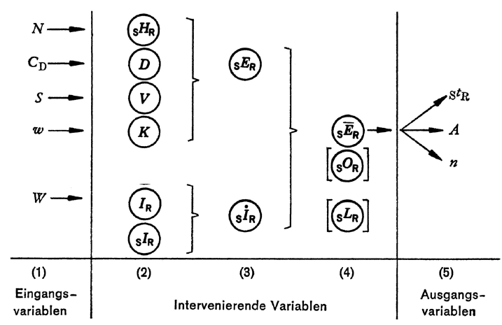

- Input-Variablen
  - N = Anzahl der verstärkten Durchgänge
  - CD = Antriebsbedingung (z.B. Deprivationsdauer)
  - S = Reizintensität
  - ω = Menge/Qualität der Belohnung
  - W = mit der Reaktion verbundene Anstrengung
- intervenierende Variablen
  - SHR = Habitstärke
  - D = Antrieb
  - V = Reizstärkendynamik
  - K = Anreizwert
  - IR = reaktive Hemmung
  - SIR = konditionierte Hemmung
  - SER = Reaktionspotential
  - SiR = akkumuliertes Hemmungspotential
  - SĒR = resultierendes Reaktionspotential
  - SOR = Oszillation der Reaktionsschwelle
  - SLR = Reaktionsschwelle
- Output-Variablen
  - StR = Latenzzeit der Reaktion
  - A = Reaktionsamplitude
  - n = Anzahl der bis zur Extinktion nichterstärkten Reaktionen
- Kombination der Variablen
  - SER = SHR x D x V x K
  - SiR = IR + SIR
  - SĒR = SER – SiR
  - Reaktion tritt auf wenn:
SĒR > SLR (unter Berücksichtigung von SOR)
- Beispiele
  - N: 50 vs. 20 verstärkte Durchgänge
  - CD: 20 vs. 2 Stunden Nahrungsdeprivation
  - ω: viel vs. wenig Nahrung
  - S: Ton von 120 dB vs. 60 dB
  - W: laufen und klettern vs. nur laufen
- abgeleitete Phänomene:
  - Hierarchie zielbezogener Gewohnheiten („habit-family-hierarchy“)
    - Alle Möglichkeiten von einem bestimmten Ausgangspunkt zu einem bestimmten Ziel zu gelangen, wo eine Bedürfnisbefriedigung stattfindet (z.B. mehrere Möglichkeiten der Zielerreichung in einem Labyrinth).
→ Diese verschiedenen Möglichkeiten werden durch den rG → sG-Mechanismus integriert.
  - Partiell antizipierende Zielreaktionen (rG → sG-Mechanismus)
    - Ein objektiver Reiz (S) löst eine innere Reaktion rG aus, dien einen inneren Reiz sG entstehen lässt, der verstärkende Wirkung hat.

4.1.5 Studie von MILLER (1948)
→ Studie zu sekundären Bedürfnissen
→ Hat sich nur für den Bereich des Vermeidungsverhaltens, nicht für den Bereich des Annäherungsverhaltens bewährt!

- Ablauf I:
  - Exploration
  - Klassisches Konditionieren
    - E-Schock in weißem Teil
    - Tür ist geöffnet
    - Vt flieht in schwarzen Teil
    - Vt bleibt dort für gewisse Zeit
  - Test
    - Ist weißer Teil zum CS geworden? → JA!
- Ablauf II:
  - Instrumentelles Konditionieren I
    - Tür ist geschlossen
    - Tür kann durch Walze geöffnet werden
    - Vt lernt die Tür zu öffnen (Lernkurve!)
  - Instrumentelles Konditionieren II
    - Umlernen (Hebel statt Walze)
    - Vt lernt die Tür zu öffnen (Lernkurve!)
- Interpretation
  - Klassische Konditionierung auf den Schmerzreiz führt dazu, dass das weiße Abteil des Käfig als CS mit einem Triebzustand (Furcht) assoziiert wird.
  - Damit erwerben die von diesem Käfigteil ausgehenden Reize trieb-induzierende Eigenschaften, d.h. sie lösen starke interne Reize aus
  - Vt lernt und lernt (um Tür zu öffnen)
  - Lernen erfolgt nur durch Verstärkung
  - Verstärkung kann in der Studie von Miller nur darin bestehen, dass der erworbene Trieb (sekundärer Trieb) bzw. die internen Reize reduziert werden, dadurch dass das Vt in den „sicheren“ Käfigteil gelangt.

4.2 SPENCE
- wichtigster Schüler von HULL
- begrenzt seine Formulierungen auf konkrete experimentelle Situationen
- ist stärker humanpsychologisch orientiert
- modifiziert das System von HULL

4.2.1 Modifikationen
- SHR ist nicht mehr abhängig von verstärkten Durchgängen, sondern nur noch von der Anzahl von Durchgängen N
- Verstärkung ist eine Folge von rG → sG und beeinflusst die Stärke der Anreizmotivation K
- Verhaltensgleichung wird modifiziert zu:
E = H x (D + K) bzw. SER = SHR x (D + K)

4.2.3 SPENCE – Humanpsychologische Perspektive
- experimentelle Überprüfung: Lidschlusskonditionierung
  - SUS: Intensität des Luftstoßes
  - RA: Wert auf einer Angstskala (Manifest Anxiety Scale, MAS, Taylor, 1953)
  - Vorhersage:
    - Einfache Lernsituation (1 Habit)
    - SUS und RA beeinflussen D; demnach sollte nach der Formel höhere Intensität und höhere Ängstlichkeit zu stärkerer Konditionierung führen.
  - Ergebnisse: Hochängstliche (HÄ) lernten in diesem Experiment besser und schneller als Niedrigängstliche (NÄ).
  - weitere Ableitung: in komplexeren Lernsituation (mehrere Habits vergleichbarer Stärke von denen nur eines „korrekt“ ist), sollten HÄ schlechter abschneiden, da ihr hohes D auf Grund der multiplikativen Verknüpfung alle (also auch die „falschen“) Habits energetisiert und es länger dauert bis das „korrekte“ Habit dominant ist.

- experimentelles Paradigma: Paarassoziationslernen
  - leicht: weiß – schwarz
  - schwer: still – doppelt

4.3 Fazit HULL & SPENCE
- Höhepunkt der (neo)behavioristischen Theorienbildung mit einem mechanistischen Menschenbild (S – R)
- Einbezug energetisierender (motivationaler) Aspekte
- Ebnen mit dem Konzept der intervenierenden Variablen den Weg sich mit nicht-beobachtbaren Vorgängen zu befassen
- Können zahlreiche Lernphänomene erklären
- Quantitativ-formaler Ansatz
  - Vorteil: hohe Präzision
  - Nachteil: begrenzt und (weil präzise) nicht falsifizierbar
- verändertes Menschenbild (aktiv, selbstbestimmt, zielorientiert) führt zu anderen Lerntheorien → kognitive Theorien
5. Kognitive Lerntheorien
wichtige Vertreter:
- Köhler
- Tolman
- Bandura (soziale Lerntheorie, Beobachtungslernen)

Definition:
Zusammenfassende Bezeichnung für solche Lerntheorien, die Prozesse des Erwerbs, der Speicherung und Wiederverwendung von Erkenntnissen, Einsichten und Wissen hervorheben und mittels dieser Prozesse Möglichkeiten der Verhaltensänderung versuchen.

5.1 KÖHLER
- Mitbegründer der Gestaltpsychologie → „Das Ganze ist mehr als die Summe seiner Teile.“
- Verhalten wird nicht in seine molekularen Einheiten (z.B. S-R-Verbindungen) zerlegt.
- Es wird ein dynamisches Verhaltensmodell zu Grunde gelegt, das die aktive Rolle der Organisation in der Wahrnehmung betont.
- Lernen findet nicht nur durch Versuch-und-Irrtum statt, sonder auch durch eine Reorganisation des Wahrnehmungsfeldes.
- Tierexperimentelle Forschung mit Menschenaffen

- Untersuchungen:
  - Vt werden vor ein Problem gestellt (z.B. Nahrung kann nur mit Hilfsmitteln erreicht werden).
  - Vt befinden sich in einer „reichen“ Umgebung, die mehrere Möglichkeiten zur Problemlösung bereitstellt.
  - Beobachtung und Protokollieren des Verhaltens.
- Verhaltensbeobachtung:
  - Erfolglose Versuche an die Nahrung zu kommen
  - Verhaltensunterbrechung
  - Aufmerksamkeit wird auf potentielle Hilfsmittel gerichtet
  - Lösung (oft in einem einzigen Durchgang; zumindest; richtiger Lösungsversuch)

- Interpretation
1. Eingangs: Versuch-Irrtum-Verhalten
2. Keine Lösung des Problems
3. Lösung und damit Lernen erfolgt durch Einsicht
4. Erfolgreiches Verhalten kann dann i.d.R. sofort ausgeführt werden.
→ In der Phase der Verhaltensunterbrechung (Pause) kommt es zu einer Reorganisation der Wahrnehmung, die in vielen Fällen zur richtigen Lösung des Problems führt. → Einsicht
  - Einsicht: plötzliche Wahrnehmung von Beziehungen zwischen den Elementen einer Problemsituation, die zuvor so nicht wahrgenommen wurden.

- Kriterien für Einsicht
  - Unterbrechung des Verhaltens nach einer Periode der Erforschung und Inspektion
  - Kritischer Lösungsschritt
  - Leichte Wiederholbarkeit des erfolgreichen Verhaltens nach nur einem einzigen Erfolg.
  - Einsichtige Lösungen lassen sich leicht auf solche Situationen übertragen, in denen vergleichbare Lösungsprinzipien vorliegen.

- Köhlers Kritik an Thorndike
  - Thorndikes Aufgaben waren zu schwierig.
  - Vt hatten keine Gelegenheit den gesamten Mechanismus zu „erforschen“ sondern sahen nur einen Teil des Mechanismus.
  - Vt hatten keine andere Möglichkeit als alles Mögliche auszuprobieren → Lernkurve ohne Sprünge!

- Kritik an Köhler
  - Mangelnde experimentelle Kontrolle
  - Häufig: mehrere Vt zusammen → Imitation
  - Verhaltenskriterien für Einsicht sind nicht eindeutig.
  - Es ist unklar, wie Einsicht eine plötzliche problemlösende Verhaltensänderung bewirken kann.
  - Es existieren alternative Erklärungen für Sprünge in der Lernkurve (z.B. erklärt Spence dieses Phänomen durch Unterschiede in den Reaktionspotentialen zwischen posititven und negativen Reizen beim Diskriminationslernen).

5.2 TOLMAN
- zweckorientierter Behaviorismus: Tolman war Behaviorist, ging aber auch davon aus, dass jedes Verhalten einen Zweck hat, also mit Kognitionen zusammenhängt. Kognitionen waren für Tolman intervenierende Variablen.
- Zeichen-Gestalt-Theorie
- Zeichen-Bezeichnetes-Theorie kognitive Orientierung
- Zeichenlernen
→ Übergang Behaviorismus → Kognitivismus

- Grundüberzeugungen
  - Ansatz ist behavioristisch in dem Sinne, dass die Introspektion (Selbstbeobachtung) abgelehnt wird und Tierexperimente im Mittelpunkt stehen.
  - Ansatz ist makroskopisch (molar), d.h. Verhalten kann ohne Rückgriff auf physiologische Prozesse beschrieben und erklärt werden.
  - Ansatz stellt Zwecke in den Mittelpunkt, d.h. er geht davon aus, dass Verhalten immer im Hinblick auf bestimmte Endzustände gesteuert wird.

- Eigenschaften makroskopischen Verhaltens:
  - Verhalten ist zielgerichtet oder zweckorientiert (Annäherung oder Vermeidung)
  - Der Organismus nutzt die sich ihm in der Umwelt bietenden Möglichkeiten als Hilfsmittel zur Zielerreichung. Die Art und Weise, wie er diese Möglichkeiten benutzt, charakterisieren das Verhalten als kognitiv.
  - Kurze oder einfache vor der Zielerreichung liegende Aktivitäten werden bevorzugt („Prinzip des kleinsten Aufwands“).

- Variablen
  - Verhalten wird durch Umweltreize und physiologische Zustände in Gang gesetzt. Damit starten bestimmte intervenierende Prozesse, die das Verhalten zu Stande bringen.
→ Dies entspricht der Grundauffassung von HULL.
→ ABER: intervenierende Variablen werden psychologisch und nicht physiologisch konzipiert und nicht quntitativ-formal miteinander bzw. mit anderen Variablen verknüpft.
  - Ausgangsvariablen
    - Ausgeprägtheit primärer Bedürfnisse
    - Bedürfnisbezogenheit des Zielobjekts
    - Situative Reize
    - Erforderliche motorische Reaktion
  - Variablen individueller Differenzen
    - Erbanlagen
    - Lebensalter
    - Übung (vorangegangene Lernerfahrungen)
    - Spezielle physiologische Bedingungen
  - intervenierende Variablen
    - Drang → primäre Bedürfnisse
    - Appetit → Bedürfnisbezogenheit des Ziels
    - Hypothesen → Erwartungen für die Zukunft
    - Neigungen → individuelle Präferenzen

5.2.1 experimentelle Paradigmen
      - Belohnungserwartung
      - Ortslernen
        - Ortslernen vs. Reaktionslernen
        - Bewegungs- vs. Raumorientierungsgewohnheit
        - Umweglernen
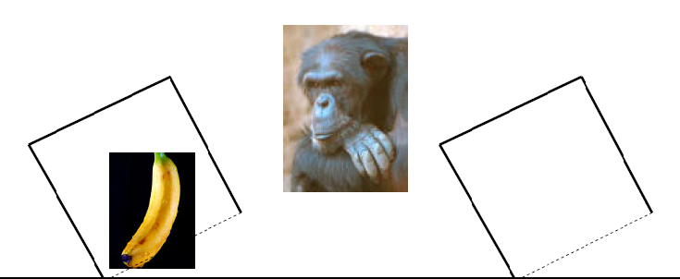
      - latentes Lernen

5.2.1.1 Blohnungserwartung
- Vt darf zwischen beiden Kisten wählen → hebt besonders häufig die richtige Kiste auf

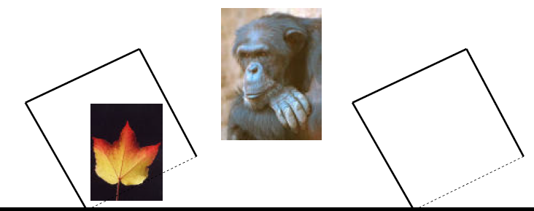
- Affe lässt das Blatt liegen und zeigt ausgeprägtes Suchverhalten
  - Interpretation:
    - Tier besitzt auf spezifische Zielobjekte (Banane) bezogene Vorkenntnisse oder Erwartungen.
    - Sind andere Zielobjekte (Blatt) anwesend, kommt es zu Störungen im gelernten Verhaltensablauf.

5.2.1.2 Ortslernen
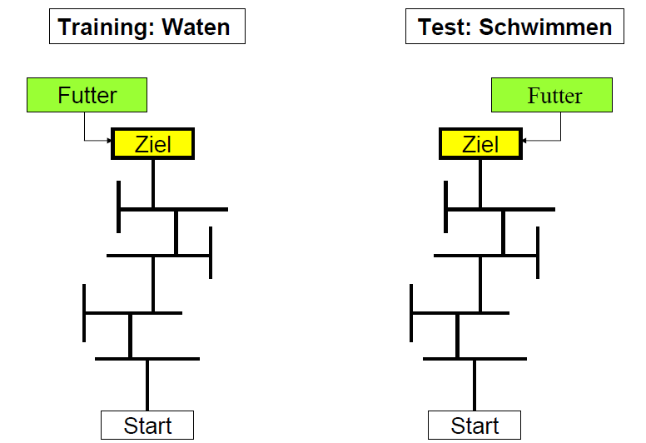
→ Herausbildung von Wissen über Wege, nicht aber den Aufbau einer fixierten Folge von Reiz-Reaktions-Verbindungen.

- Ortslernen vs. Reaktionslernen
- Experiment MACFARLANE (1930)
- Interpretation:
  - In den Testdurchgängen könnten die Vt nicht die im Training gelernten Abfolgen kinästhetischer Gewohnheiten (S-R-Ketten) wiederholt haben. → Schwimmen verlangt andere Bewegungen als Waten.
  - Ort des Zielst wurde gelernt und nicht spezifische Bewegungsabfolgen, die zum Ziel führen.

- Bewegungs- vs. Raumorientierungsgewohnheit
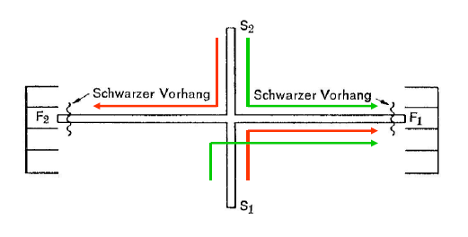
- Experiment TOLMAN, RITCHIE & KALISH (1946)
  - Bewegungsgewohnheit: Start bei S1 und S2 zufällig → Futter bei Wendung nach rechts
  - Raumorientierungsgewohnheit: Futter befindet sich immer an derselben Stelle → S1 Rechtswendung; S2 Linkswendung
- Ergebnisse:
  - Raumorientierung: Alle Vt lernten innerhalb von 8 Durchgängen; danach: 10 Durchgänge fehlerfrei
  - Bewegungsorientierung: Kein Vt lernt vergleichbar schnell; 50% der Vt erreichten nach 72 Durchgängen nicht das Lernkriterium (= 10 Durchgänge fehlerfrei).
→ Ortslernen ist einfacher als Bewegungslernen!

- Umweglernen
- Experiment 1 TOLMAN, RITCHIE & KALISH (1946)
- Test:
  - Weg 1 ist blockiert.
  - Welchen Weg wählen die Vt?
  - HULL’sche Ratten: Weg in der Nähe von Weg 1.
  - TOLMAN’sche Ratten: Weg, der in die ungefähre Richtung des Ziels führt.
  - Empirie: Vt wählen ungefähren Weg zum Ziel.
→ cognitive map
A. Training; B. Test

- Experiment 2 TOLMAN & HONZIK (1930)
- Ablauf:
  - Inspektion des gesamten Labyrinths
  - Keine Blockade: Vt wählen Weg 1
  - Blockade bei A: Vt wählen Weg 2
  - Blockade bei B:
    - HULL’sche Ratten: Weg 2
    - TOLMAN’sche Ratten: Weg 3
  - Empirie: Mehrheit der Vt wählt Weg 3.
→ cognitive map

→ Cognitive Map: Kognitive Landkarte entwickelt: es werden ZEICHEN gelernt, nicht Reiz-Reaktions-Verknüpfungen ⇒ flexibles Verhalten ermöglicht.

5.2.1.3 Latentes Lernen
- Experiment TOLMAN & HONZIK (1930)
- Komplexes Labyrinth mit Vorhängen und Ein-Weg-Türen
- 3 Gruppen Vt:
  - (1) keine Futterbelohnung
  - (2) regelmäßige Futterbelohnung
  - (3) Futterbelohnung ab 11. Tag / 11. Durchgang
- Interpretation
  - Ohne Futter: geringfügige Verbesserung
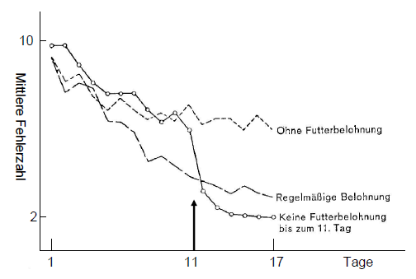
  - Regelmäßiges Futter: typische Lernkurve
  - Futter am 11. Tag: drastische Leistungsverbesserung von einem zum anderen Durchgang
  - Latentes Lernen, d.h. Vt haben den Weg durchaus gelernt, zeigen dies aber erst wenn Belohnung erfolgt auch in ihrem Verhalten
  - Trennung Lernen und Leistung (Performanz)
  - Verstärkung ist für Lernen nicht erforderlich!

      - Latent wird dieses Lernen genannt, weil es eine Kompetenz ausdrückt, die zunächst keinen Niederschlag im Verhalten (Performanz) findet.
      - Erst die Motivierung der Versuchstiere durch das Einsetzen der Verstärkung lässt die erworbene Kompetenz auch im Verhalten deutlich werden.
      - Latentes Lernen, umfassend verstanden, bezieht sich auf jeden Lernprozess, der sich zum Zeitpunkt seines Ablaufs nicht im Verhalten manifestiert.
      - Typischerweise finden wir latentes Lernen unter der Bedingung eines geringen Antriebs oder aber, wie im geschilderten Experiment, im Falle fehlender Verstärkung.

- Behavioristische Definition von Lernen als Veränderung der Verhaltenshäufigkeit passt nicht!
- Die Befunde zu den Kontrasteffekten und zum latenten Lernen legen nahe, zwischen dem Erwerb einer Kompetenz und seiner Umsetzung im beobachtbaren Verhalten (Performanz) sorgfältig zu unterscheiden.
- Kritik: es erfolgte zwar keine Verstärkung durch Futter, aber vielleicht ist bei Ratten ein natürliches Explorationsverhalten wirksam.
- Die Verstärkung besteht in der Reduktion der "Neugier".

5.2.2 Lerngesetze TOLMAN
      - Kapazitätsgesetze
        - Formale Fähigkeiten zur Herstellung von Mittel-Ziel-Zusammenhängen, die für neue Wege erforderlich sind
        - Fähigkeit des Unterscheidens und Manipulierens
        - Behaltensfähigkeit
        - Vorstellungsgabe
        - Schöpferische Flexibilität
      - Gesetze, die sich auf die Beschaffenheit des Lernmaterials beziehen
        - Zusammengehörigkeit
        - Zusammenfügbarkeit
        - Andere Gestaltgesetze
        - Beziehungen zwischen räumichen, zeitlichen und anderen Merkmalen der Verhaltensmöglichkeiten
        - Materialeigenschaften, die neue Schließungen und Ausweitungen des Feldes ermöglichen
      - Gesetze, die sich auf die Art der Darbietung beziehen
        - Auftretenshäufigkeit und zeitliche Nähe
        - Erholung nach Extinktion usw.
        - Motivation
        - Nachdruck oder Auffälligkeit (statt Auswirkung)
        - Zeitliche Merkmale (Intervalle usw.)
        - Zeitliche Beziehung zwischen bestimmten Verhaltensweisen und der richtigen Lösung

5.2.3 Grundlegende Lernsituationen
          - Appetenzlernen
          - Fluchtlernen
          - Vermeidungslernen
          - Entscheidungslernen
          - Latentes Lernen
          - Analyse nach:
            - UVs
            - Intervenierenden Variablen (Erwartungsdispositionen, Erwartungen, Wahrnehmungen, Repräsentationen)
            - AVs

5.2.4 Fazit TOLMAN
- Verhalten ist zweck- bzw. zielorientiert
- Molarer Ansatz
- Intervenierende Prozesse werden psychologisch konzipiert
→ TOLMAN eigentlicher Begründer des kognitiven Ansatzes
- gelernt werden Beziehungen zwischen Zeichen und Bezeichnetem, also Bedeutungen nicht Bewegungen
- kreative Experimentalanordnungen zur Unterstützung seiner theoretischen Position

5.3 BANDURA
- Verhaltenskontrollsysteme
  - Reizkontrolle
  - Operante Kontrolle
  - Symbolische Kontrolle
- soziales Lernen
  - Lernen im sozialen Kontext
  - Lernart: Imitation bzw. Beobachtungslernen
- zentrale Themen
  - Imitation und operantes Konditionieren
    - Direkte Verstärkung von Imitation
    - Imitiertes Verhalten führt zu Verstärkung
    - Stellvertretende Verstärkung
    - Modell wird verstärkt durch Imitation
  - Modelle
    - Modell = jegliche Repräsentation eines Verhaltensmusters (reale Personen, symbolische Modelle z.B. vermittelt durch Bücher, TV)
    - Modelleigenschaften, die die WK von Imitation erhöhen
  - Auswirkungen von Beobachtung
    - Modell-Lernen
    - Hemmende und enthemmende Effekte
    - Auslösende Effekte

BANDURA „Bobo Doll“-Experiment

